3.4 受力分析
1.放在光滑斜面加速下滑的物体受到的力是（ ）
A.重力和斜面的支持力 B.重力、下滑力和斜面的支持力
C.重力、斜面的支持力、下滑力和正压力 D. 重力、正压力和斜面的支持力
2.如图1所示，地面上放一斜面A，A上在放一木块B，A、B都处于静止状态，试分析B的受力。

B

A

图
1

3.如图2所示，物体A都处于静止状态，试分析图中物体A的受力。

④
A
③

A
②

①①①
A
图2
A

4.画出下图3所示灯泡的受力示意图．
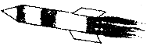
图3 图4

5. 如图4所示是美国轰炸伊拉克的精确制导导弹，正在飞向巴格达。请在图中画出导弹的受力示意图。
6. 在自动化生产线上，常用传送带传送工件。如图5所示，一个工件与传送带一起以0.2m/s的速度水平向右匀速运动，不计空气阻力，请在图中画出工件受力的示意图。
图5

7.如图6所示，斜面小车静止在光滑的水平面上，一边紧靠着墙。若再在斜面上放一个物体，且、相对静止，分析小车受哪几个力作用？
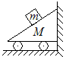
图6

8.已知小车减速前进，物体A悬挂在车厢内，如图7甲所示，请画出物体A的受力示意图。
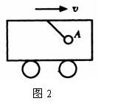
图7

[来源:Z§xx§k.Com]

参考答案
1.A 解析：斜面上的物体受到的重力按效果可分解为：沿斜面使物体下滑的力和垂直于斜面使物体紧压斜面的力，这两个分力可等效替代重力，但实际并不存在，如果把这些分力和重力都单独列为物体所受的力，那就重复了，因此答案为A。
2.解析：B物体受到地球对它的重力mg、斜面对它的支持力N、斜面对它的摩擦力f。物体B的受力如图所示

N

f

B

A

mg

/

第2题图

3.解析：物体A的受力如图所示。
A
④
G
F_{T}
A
③

G
F_{N}
F_{f}
A
②

G
F_{N1}
F_{N2}
A
①①①
F_{N}
G

第3题图
4.

第4题图
5.[来源:Zxxk.Com]
第5题图
6.
第6题图

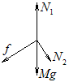
7.解析：从整体看，受向下的重力和地面对它向上的支持力。由平衡条件可知要使小车静止，墙对小车必无作用力。[来源:学科网ZXXK]
第7题图
以小车为研究对象，如右图，小车受四个力作用：重力、地面对它的支持力、物体对它的压力、物体对它的静摩擦力，这四个力可使小车处于平衡状态。[来源:学#科#网]
8. 解析：车减速行驶，由于惯性，物体向前倾。有的同学认为：A向右摆，一定还受到向右的推力，这个分析是错误的。因为向右的力若存在，必有施力物体，而现在找不到施力物体，所以这个向右的力不存在。A的受力情况，按常见力：重力、弹力、摩擦力来逐个分析，如右图-3乙所示，A受重力G，绳子的拉力F。
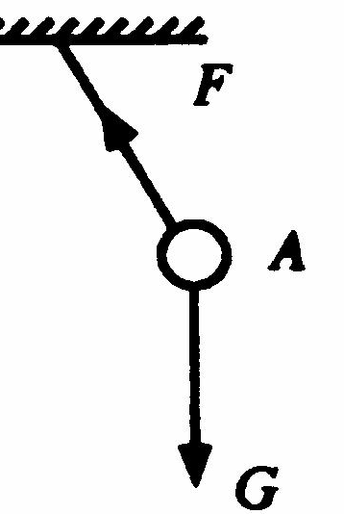
第8题图

[来源:Z.xx.k.Com]

